

**Yamile Yenitzi Pérez Vázquez**

**Mahonrry de Jesús Ruiz Guillen**

**Super nota**

**Patología del Adulto**

**Grado: 6 cuatrimestre**

**Grupo: “A"**

 Comitán de Domínguez Chiapas a 15 de mayo 2020

Prevención:

* Trate de controlar cada uno de sus factores de riesgo:
* Consumir una alimentación saludable para el corazón.
* Mantener un peso saludable.
* Controlar el estrés.

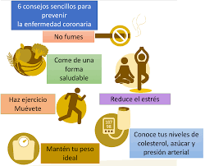

Principales disfunciones cardiacas y vasculares

Síntomas de cardiopatía coronaria

* Áreas de dolor: pecho
* Gastrointestinales: indigestión o náusea
* Todo el cuerpo: aturdimiento ligero o sudoración
* También comunes: dificultad para respirar o frecuencia cardíaca rápida

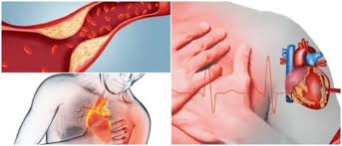

Tratamiento de cardiopatía coronaria:

* Estatinas: disminuye la producción hepática de colesterol dañino.
* Anticoagulante: reacciones involuntarias a medicamentos que inhiben la coagulación de la sangre
* Beta bloqueador: ralentiza el ritmo cardiaco y reduce la presión arterial.



¿Qué son?

* Las enfermedades cardiovasculares son un conjunto de trastornos del corazón y de los vasos sanguíneos.

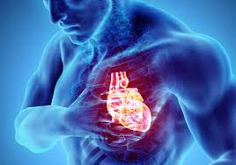

Cardiopatía coronaria:

Es un estrechamiento de los pequeños vasos sanguíneos que suministran sangre y oxígeno al corazón.

Clasificación:

* hipertensión arterial
* cardiopatía coronaria
* enfermedad cerebrovascular
* enfermedad vascular periférica;
* insuficiencia cardíaca;
* cardiopatía reumática;
* cardiopatía congénita;
* miocardiopatías.

